Конкурс детского рисунка

**«Победы Русского Мира»**

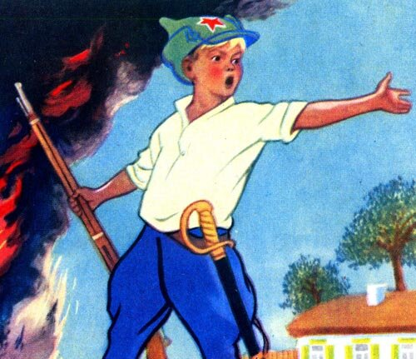

Эй! Папы и мамы, бабушки и дедушки, наши любимые учителя, расскажите нам о Победах Русского Мира!   
Мы будем рисовать Победы наших предков,

помнить и гордиться ими.

И учиться ПОБЕЖДАТЬ!

**ПОЛОЖЕНИЕ**

**о проведении Конкурса детского рисунка**

**«Победы Русского Мира» изменившие ход истории мирового порядка. Конкурс проходит в рамках празднования 80-летия Победы в Великой Отечественной войне**

**I. Общие положения**

- Учредителем и организатором конкурса детского рисунка «Победы Русского Мира», (далее – Конкурс) является Благотворительный Фонд «Царь-рыба». **-** Партнеры конкурса: Красноярское отделение Культурного Фронта России, Союз добровольцев Донбасса.

**2.  Основные цели Конкурса**

- Воспитание у детей и подростков чувства патриотизма, уважения к подвигам ветеранов Великой Отечественной Войны, уважения к старшему поколению;

- Пропаганда дружбы и доброты, пропаганда мира на Земле, неприязни к войне;

- Приобщение детей к истории родной страны, родного края,

- Воспитание чувства коллективизма, взаимной помощи, поддержки - «Один за всех и все за одного».

- Эстетическое воспитание детей, вовлечение детей в занятие художественным творчеством.

**3.  Тема конкурса - «Победы Русского Мира»**

Тема рисунков Конкурса – военно-патриотическая.

Всего на выбор предлагается 10 тем « Победы Русского мира», которые изменили ход истории мирового порядка.

1. Разгром Хазарского каганата (965 год);
2. Невская битва (1240 год);
3. Ледовое побоище (1242 год);
4. Куликовская битва (1380 год);
5. Московская битва (1612 год);
6. Брусиловский прорыв (1916 год);
7. Взятие Измаила (1790 год);
8. Сражение у мыса Тендра (1790 год);
9. Оборона Диксона от фашистских захватчиков. Красноярский край;
10. Взятие Берлина;

Участник может выбрать и изобразить на рисунке только одно историческое событие.

**4. Участники конкурса:**

Конкурс проводится среди детей двух возрастов – воспитанников дошкольных образований и обучающихся в общеобразовательных учреждениях до 10 лет включительно. К участию в Конкурсе допускаются работы из других регионов России, а также стран ближнего и дальнего зарубежья.

**5. Условия проведения:**

Для участия в Конкурсе необходимо с 1 января 2025 года до 10 марта 2025 года предоставить оригинал конкурсной работы в Государственную универсальную научную библиотеку Красноярского края по адресу: г.Красноярск, ул. К. Маркса, 114.

- Этапы проведения Конкурса:

- Конкурс проводится с 01 января 2025 года по 15 сентября 2025 года в три этапа:

- 1 этап - с 1 января 2025 года до 10 марта 2025 года собираем работы Конкурса.

- II этап – до 20.04.2025 - Жюри Конкурса определяет по 10 лучших работ в каждой из 10 тем «Победы Русского Мира». В возрастной группе дошкольных учреждений – 100 работ и в группе общеобразовательных учреждениях 100 работ. Всего 200 работ.

- III этап – с 01.05.2025 по 01.09.2025 – Отобранные работы будут размещены на смотровой площадке. Победителей в каждой возрастной группе и в каждой теме «Победы Русского Мира» будут определять посетители Смотровой площадки.

**6. Требования к конкурсной работе**

- На Конкурс принимаются рисунки, выполненные на бумаге (картоне) формата А4 или А3. Рисунки могут быть выполнены в любом жанре и технике (тушь, гуашь, акварель, пастель, компьютерная графика смешанные техники и т. д.). - На рисунке необходимо изобразить, только одно из 10, историческое сражение. - Требования к оформлению работ: работы должны иметь этикетку размером 9х12 см с обратной стороны работы с указанием ФИО автора, возраст участника, названия работы, адрес, телефон, класс, школа, студия, кружок, контакты.

**7. Критерии оценивания работ**

Критерии оценки:

- содержательность и соответствие рисунка теме Конкурса;

- яркое выражение мысли изобразительными средствами;

- оригинальность идеи (композиции);

- творческая фантазия автора, выразительность образа;

- художественный уровень работ, соответствие творческого уровня возрасту автора;

- оригинальность мышления, эстетичность выполнения.

**8. Поощрение победителей**

По итогам конкурса (сентябрь – октябрь 2025 года). в опорных городах и сельских территориях Красноярского края состоятся торжественные мероприятия, где все участники Конкурса получат авторские сувениры-магниты, призеры и победители конкурса будут награждены дипломами и подарками. Учителя, наставники, воспитатели получат Дипломы.

**9. Контакты конкурса:**

Контактное лицо - Евгений Анатольевич Пащенко

Тел. 8 908 212 55 57; е-mail: [voscres_kr@mail.ru](mailto:voscres_kr@mail.ru) ;